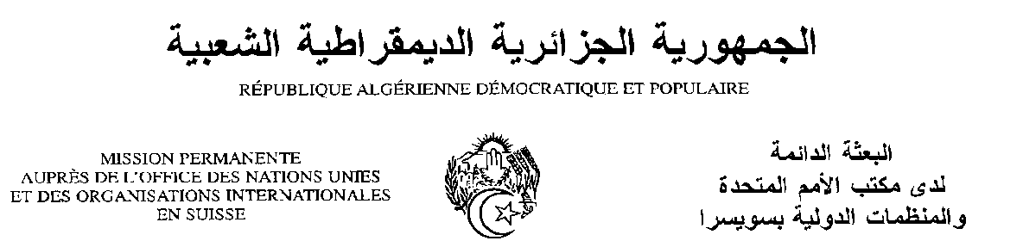
Déclaration de la Délégation algérienne
Vingt-neuvième session du groupe de travail sur l’Examen Périodique Universel
EPU de la France
15/01/2018
Monsieur le Président ;
Nous souhaitons une chaleureuse bienvenue à la délégation de la République française, et la remercions pour la présentation du troisième rapport de son pays.
Nous saluons les efforts déployés par la France dans le domaine des droits de l’homme, et sa ratification d’un nombre d’instruments juridiques internationaux en la matière, depuis son deuxième EPU.
Tout en saluant les mesures entreprises pour combattre les violences à caractère raciste, nous exhortons la France à renforcer la lutte contre les préjugés et stéréotypes qui mènent à ces violences, en particulier les pratiques abusives et discriminatoires des forces de l’ordre.
Nous recommandons à la France de :
- Renforcer la protection des droits des travailleurs migrants et lutter contre les discriminations à leurs égards notamment quand il s’agit des droits liés à la retraite ;
- Prendre les mesures nécessaires pour assurer l’accueil digne, des réfugiés et demandeurs d’asile conformément à ses engagements internationaux ;
- Prendre les mesures législatives, politiques et de sensibilisation, permettant de lutter efficacement contre les discours de haine et les crimes motivés par la haine raciale ou religieuse.
Nous souhaitons plein succès à la France dans son troisième EPU.
Je vous remercie, Monsieur le Président.

